Тема : “ Яшелчә бакчасында кабак , ташкабак һәм патиссон утырту. “
Программа эчтәлеге : Балаларга яшелчәләрнең орлыклардан үсүен аңлату ; орлыкларын аерырга өйрәтү ( барлык орлыкларда яссы , овал
формасында , төсләре һәм зурлыклары буенча аерымлыклары бар . ) Чәчү алымнары белән таныштыру . Яшелчәләрне үз кулларың белән.үстерү теләге тәрбияләү . Бергә эшләүдән тәм , шатлык - куаныч табу
Сүзлек : буразна , үлчәү таяклары , патиссон , ташкабак
Җиһазлау : кабак , ташкабак , патиссон орлыклары , үлчәү таяклары , шнур , җир белән чиләкләр – 5 , савоклар – 5 , лейкалар – 5 , ком ; кабак ,ташкабак , патиссон
рәсемнәре төшерелгән этикеткалар , хат , орлык салынган пакетлар .
Алдан үткәрелгән эш : үз бакчаларында эшләгән эш буенча әңгәмә , түтәлләр әзерләү , су сибү оештыру :
1 өлеш . Яшелчә бакчасы янындагы кишәрлектә үтә .
Балалар ярымтүгәрәк ясап басып торалар .
Шөгыль барышы
Дид.уен : “ Серле хат . “
- Балалар , бүген иртән минем эшкә килеүмә ,кемдер төркем бүлмәсенең ишегенә менә бу серле хатны кыстырып киткән . Монда нәрсә булуын һәм хатның нәрсә турында икәнен беләсегез киләме ? Әйдәгез бергәләп карыйк .
( Конверт эчендә кабак , ташкабак һәм патиссон рәсеме төшерелгән альбом бите һәм аның артына ябыштырылган орлыклар җыелмасы .)
- Сез бу рәсемдә нәрсә күрәсез ?
- Кабак .
. 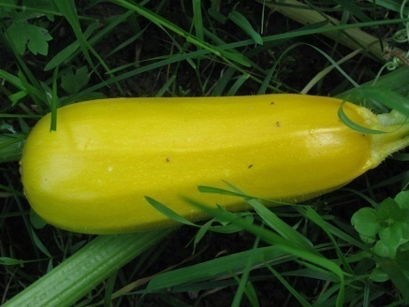 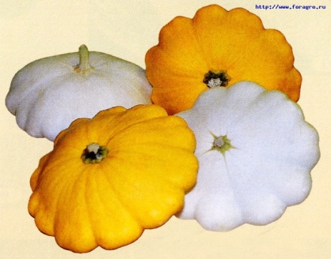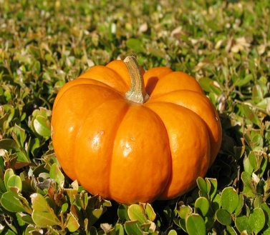
- Ул нинди төстә һәм нинди формада ?
( Ташкабак һәм патиссон да шул рәвешле тикшерелә )
- Кабак , ташкабак һәм патиссон бер сүз белән ничек дип атыйбыз ?
- Яшелчәләр .
- Яшелчәләр кайда усә?
-Яшелчә бакчасында,түтәлләрдә.
-Балалар,ә яшелчәләр нәрсәдән үсә,сез беләсезме?
-Яшелчәләр орлыктан үсәләр.
2.Орлыкларны чагыштыру.
Дид.уен”Дөрес әйт”
-Балалар,ә сезнең менә шундый зур,матур һәм бик тә файдалы яшелчәләр үстерәсегез киләме?
-Әйе,бик теләп.
-Шулай булгач,менә бу матур бизәкле рәсем артындагы орлыкларны алыйк әле.Әйтегез,бу орлыклар барысыда бер төрлеме?Сез ничек уйлыйсыз?Аларның нинди аерымлыклары бар һәм нинди охшаш яклары бар?
3 төркем.
Орлыкта формасы буенча охшаш.Ә зурлыгы һәм төсе буенча аерылып торалар.Кабак төше -эре,ташкабак төше-кечерәк,ә патиссон төше-ваграк.
-Менә шул орлыклардан,тәмле һәм файдалы булган яшелчәләр усеп чыгарлар да инде.
2 өлеш.
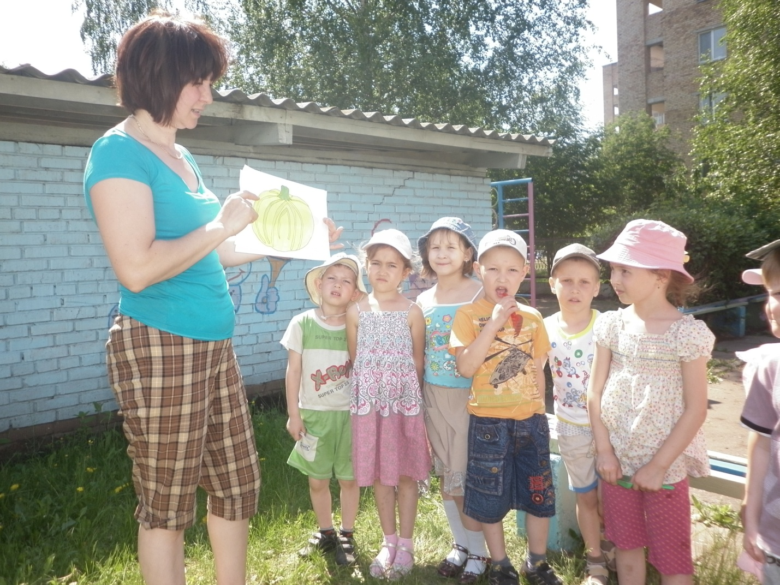 Түтәлләр янында үтә. Иң элек балаларны өч төркемгә бүләм.Һәр төркем үзенә бирелгән яшелчә орлыгын утырта.
Кабак,ташкабак һәм патиссон орлыкларын ничек утыртырга икәнен аңлатам.Түтәлдә бер генә буразна сызабыз.Чөнки кабак үсентеләренә урын күп кирәк,алар бик зур булып,җәелеп үсәләр.Үлчәү таягы белән түтәлнең уртасын йомшартабыз,шнур ярдәмендә буразна сызабыз.(Рәсемдә кабак схемасын күрсәтү).Кабак,ташкабак һәм патиссонорлыкларын тигез ара калдырып берәр генә итеп очлы ягын аска калдырып,буразна буенча бастырып салабыз.Үлчәү таягын күрсәтәм,ул 20-25,25-30 см га тигез,бу кабак орлыкларының арасы,ә таякның буялган өлеше,ул тирәнлекне курсәтә(3-4)см).Шул тирәнлектә орлыкларны салабыз.
3 өлеш. Балалар эше.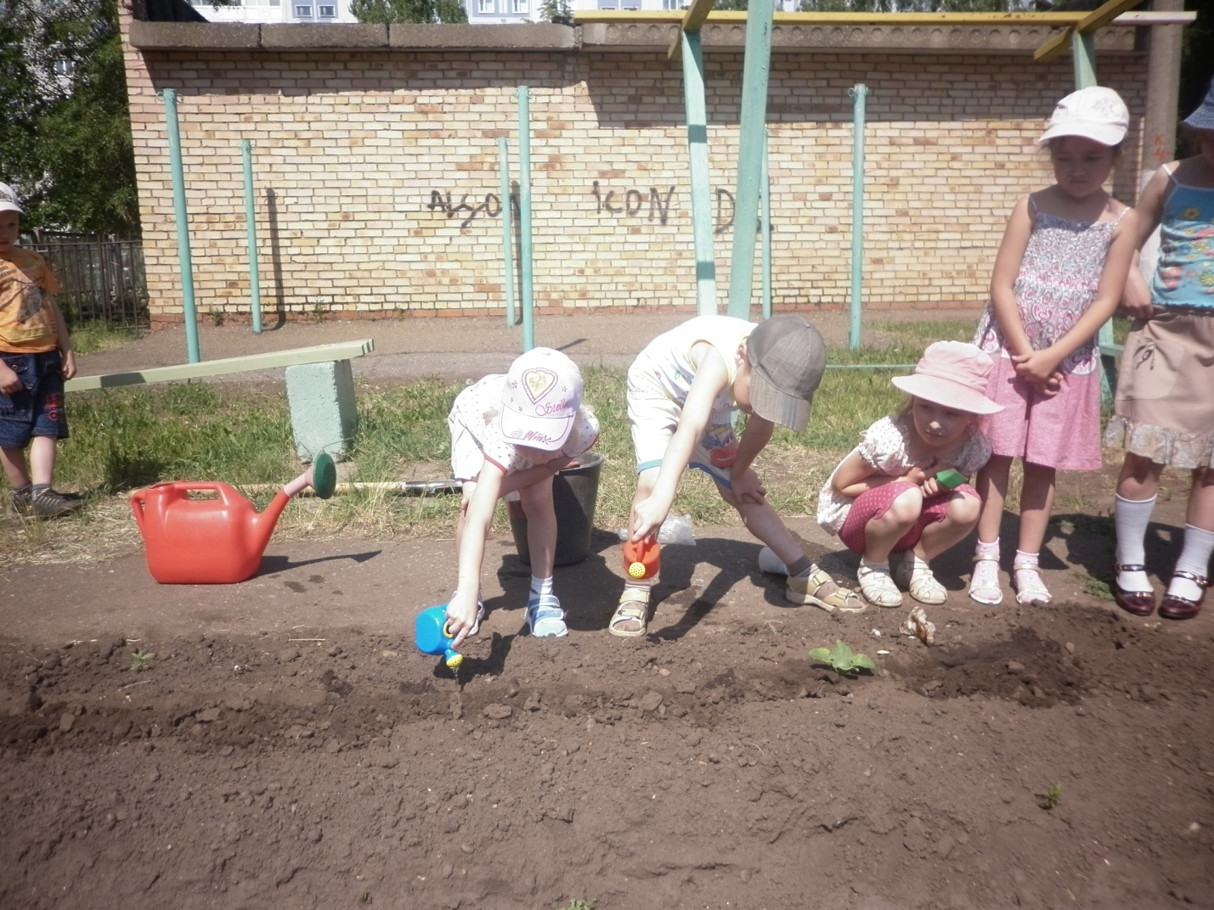
-Кабак,ташкабак һәм патиссон утыртканда ,тубәндәгечә бүлешәләр:-Беренче төркем буразна урынын билгели.-Икенче төркем шнур тота.-Өченче төркем буразна сыза.
Беренче төркем:20-25 см лы үлчәү таягы белән кабакларны утырту урынын билгели;
Икенче төркем утырта (очлы ягын аска каратып,җиргә куеп)
Өченче төркем:җир белән каплый.
Беренче төркем су сибә.
Авырсынган төркем балаларына чиратлашып эшләү вакытында ярдәм итү.
Дид.уен”Уйлап тап”(Һәр яшелчәгә туры килгән рәсемне-этикетканы кадап кую)
4 өлеш:Йомгаклау.
-Яшелчәләр яхшы үссен өчен нәрсә эшләргә кирәк?(су сибәргә,йомшатырга,чүпләп утарга,сирәкләргә кирәк).
-Балалар,ә минем бер эксперемент эшләп карыйсым килә.Башта соравыма җавап бирегез.
-Кайсы орлык шытым бирә,сулысымы, һәм сусыз орлыкмы?
Сулы орлык шытым бирә.
-Менә мин бу орлыкны суда тоттым,ә бу орлыкны сусыз савытта тоттым.
-Әйе сез дөрес әйтәсез,сулы орлык шытым бирә,ә сусыз орлык шытым алмый.Димәк,үсемлекләр өчен суның әһәмияте зур.
-Ә менә бу орлык һәм үсентеләрнең кайсысы тизрәк үсәр икән,ничек уйлыйсыз?Ә моны белер өчен,без аларны утыртыйк,шуннан соң күрербез,кайсы тамга астындагы үсенте тизрәк үсте икән,без белербез.Килештекме?
-Орлык,шыткан орлык-тамырланган һәм үсенте биргән орлыкларны утырту-үсү барышында чагыштыру,кайсы орлык ничек үсә.Нәтиҗәсен күрә белү,аңлату.
Димәк,үсемлекләр өчен су-дым,һава һәм яктылыкның мөһим булуын балаларга аңлату.Туфракны йомшартып,чүбен утап, һәрдаим су сибеп торуны мөстәкыйль һәм җаваплылык белән башкару.

